Fulfillment:

Por padrão, seu agente responde a uma intenção correspondente com uma resposta estática. Se você estiver usando uma das opções de integração, poderá fornecer uma resposta mais dinâmica usando fulfillment. Quando você ativa o fulfillment para uma intenção, o Dialogflow responde a essa intenção chamando um serviço definido por você. Por exemplo, se um usuário final quiser programar um corte de cabelo para sexta-feira, seu serviço poderá verificar o banco de dados e responder com informações de disponibilidade para o dia em questão.

Quando uma intent com o fulfillment ativado é correspondida, o Dialogflow envia uma solicitação para seu serviço de webhook com informações sobre a essa intent. O sistema pode tomar qualquer medida necessária e responder ao Dialogflow com informações sobre como proceder. O diagrama a seguir mostra o fluxo de processamento do fulfillment.

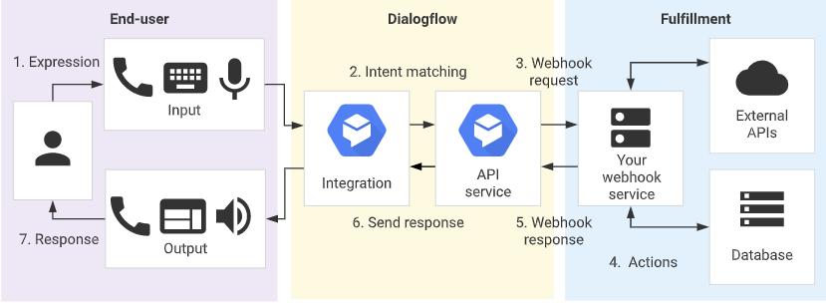

1. O usuário final digita ou fala uma expressão.
2. O Dialogflow combina a expressão do usuário final a uma intent e extrai parâmetros.
3. O Dialogflow envia uma mensagem de solicitação de webhook. Essa mensagem contém informações sobre a intent correspondida, a ação, os parâmetros e a resposta definida para a intenção.
4. O serviço toma as medidas necessárias, como consultas de banco de dados ou chamadas de API externas.
5. O serviço envia uma mensagem de resposta de webhook para o Dialogflow contendo a resposta a ser enviada ao usuário final.
6. O Dialogflow, por sua vez, faz o que foi solicitado.
7. O usuário final vê ou ouve a resposta.